Lehrerversuch - Farbstofffiltration.
Die SuS haben gelernt, dass es möglich ist unterschiedlichste Stoffe zu filtrieren. In diesem Experiment soll in einer Demonstration gezeigt werden, wie Aktivkohle Farbstoffe aus Wasser entfernt.
Materialien: Becherglas 100 mL, Erlenmeyerkolben 100 mL, Trichter, Filterpapiere, Aktivkohle (gepulvert), Spatel mit Löffel, Tinte, Wasser
Vorsicht: Dieser Versuch wird oft auch mit Cola gezeigt. Diese liefert jedoch uneindeutige Ergebnisse, da die Farbstofffiltration nicht immer gelingt.

Durchführung: Ein Becherglas wird mit 50 mL Wasser gefüllt und 5 Tropfen Tinte versetzt. Danach wird 1 Spatellöffel Aktivkohle zugegeben und gerührt. Das Filterpapier wird in den Trichter gestellt und dieser wiederum in einen Erlenmeyerkolben. Das Tintenwasser wird in einen Trichter mit Filter überführt.
Beobachtung: Das Filtrat des Tinten-Wassergemisches ist klar. Im Filter bleibt ein schwarzer Rückstand.
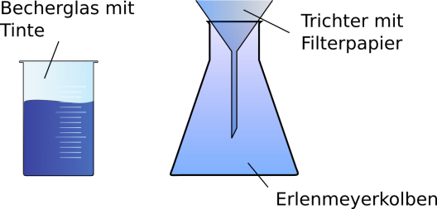
Abb. 2 Versuchsaufbau der Farbstofffiltration.
Deutung: Aktivkohle ist in der Lage die Farbstoffe der Tinte aus dem Wasser zu entfernen. Sie adsobiert die Farbstoffe über ihre große Oberfläche. Aktivkohle hat je cm³ (ca. 0,25 g) eine innere Oberfläche von ca. 100-500 m².
Entsorgung: Die Entsorgung des Filterpapiers erfolgt im Feststoffabfall. Der Inhalt des Becherglases wird filtriert. Das Filtrat wird über den Ausguss entsorgt.
Unterrichtsanschlüsse: Das Experiment kann am Ende einer Unterrichteinheit zum Thema der Filtration gezeigt werden um dazustellen, dass sich auch kleinste Stoffe filtern lassen.

